OBWIESZCZENIE PREZYDENTA MIASTA KĘDZIERZYN-KOŹLE
z dnia 19 maja 2023 r.
Na podstawie art. 6 ust. 2 ustawy z dnia 9 października 2015 r. o rewitalizacji (Dz.U. z 2021 r. poz. 485) oraz w związku z Zarządzeniem Nr 2520/SRP/2023 Prezydenta Miasta Kędzierzyn-Koźle z dnia
14 lutego 2023 r. w sprawie przeprowadzenia konsultacji społecznych służących opracowaniu Gminnego Programu Rewitalizacji Miasta Kędzierzyn-Koźle do 2030 roku, zawiadamia się
o rozpoczęciu konsultacji społecznych w formie spacerów studyjnych.

Szanowni Państwo,

w ramach konsultacji społecznych służących opracowaniu „Gminnego Programu Rewitalizacji Miasta Kędzierzyn-Koźle do 2030 r.”

zapraszam do udziału w SPACERACH STUDYJNYCH
po podobszarze rewitalizacji KOŹLE
(obejmującym część os. Kłodnica i os. Stare Miasto)

KŁODNICA - 29.05.2023 r. (poniedziałek) godz. 16:30. Spotykamy się przy Stadionie Sportowym Kłodnica (ul. Sportowa 15). Następie przejdziemy ulicą Elewatorową w stronę Portu i korzystając
z korytarza podziemnego – tunelem, przejdziemy w okolice ogródków działkowych. Spacerując ul. Żeglarską przyjrzymy się Kanałowi Kłodnickiemu i zabytkowej zabudowie mieszkaniowej (skrzyżowanie ul. Żeglarskiej i Pocztowej). Wejdziemy na ul. Portową, przejdziemy obok skweru (na skrzyżowaniu z ul. K. Szymanowskiego) i dalej udamy się w kierunku ul. Jasnej, gdzie planowana jest budowa budynku wielorodzinnego.

DŁUGOŚĆ TRASY ok. 2,5 km. Przewidywany czas spaceru w przybliżeniu ok. 1,5 do 2 godzin.
Poglądowa trasa spaceru 29.05.2023 r.
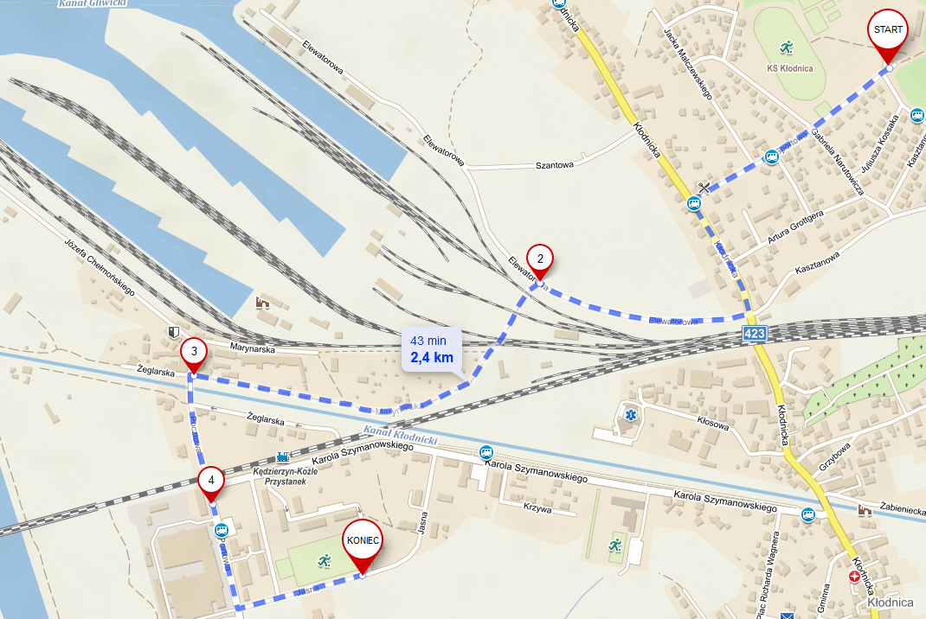
źródło: https://pl.mapy.cz/
STARE MIASTO - 30.05.2023 r. (wtorek) godz. 16:30. Spotykamy się przy kompleksie sportowym „Orlik” na ul. Skarbowej. Następie udamy się w kierunku ul. Targowej i ulicą H. Sienkiewicza dotrzemy do Rynku. Dalej wejdziemy w ulicę Złotniczą, by następnie skręcić w ul. W. Planetorza i dojść do ul. I. Łukasiewicza. Tu, idąc wzdłuż Odry, spojrzymy na kozielską Wyspę, by dotrzeć do zabytkowej śluzy. Będąc przy wejściu na Planty skierujemy się w stronę ul. Piramowicza, aby przy Domu Dziennego Pobytu Magnolia zakończyć spacer po podobszarze rewitalizacji Koźle.

DŁUGOŚĆ TRASY ok. 2 km. Przewidywany czas spaceru ok. 1,5 do 2 godzin.

Poglądowa trasa spaceru 30.05.2023 r.
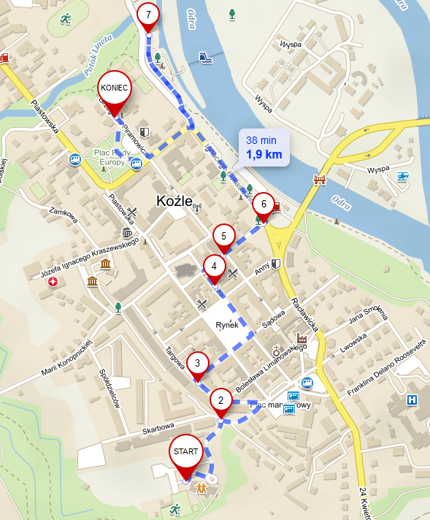

źródło: https://pl.mapy.cz/

CELEM SPACERÓW jest ocena miejsc planowanych działań, a także postępu prowadzonych dotychczas prac. Porozmawiamy m.in. o planowaniu przestrzennym, kwestiach ochrony i promocji zabytków, dostępności obszaru dla osób niepełnosprawnych, starszych, rodziców z małymi dziećmi,
a także problemach pieszych, rowerzystów i zmotoryzowanych, którzy jednocześnie korzystają z tego fragmentu przestrzeni miejskiej. Zebrane zostaną doświadczenia, wrażenia i przemyślenia użytkowników tego obszaru.

W przygotowaniu jest kolejny spacer, który odbędzie się na podobszarze rewitalizacji CENTRUM – na początku czerwca. O szczegółach informować będziemy wkrótce.

